Opening vernieuwde kantine SV Kronenberg
21-12-2014 door: Redactie Hallo bewerking PO
Een goede kantine is een wezenlijk onderdeel van een sportvereniging. Dat vond ook SV Kronenberg, en daarom onderwierp de club haar kantine aan een grondige renovatie. Er kwam onder meer een nieuwe keuken, fris meubilair en een kersverse geluidsinstallatie. Ook is er een Wall of Fame ingericht. Op zondag 21 december was de heropening.

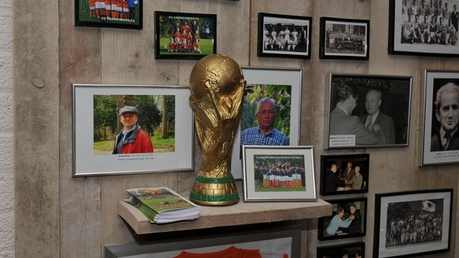

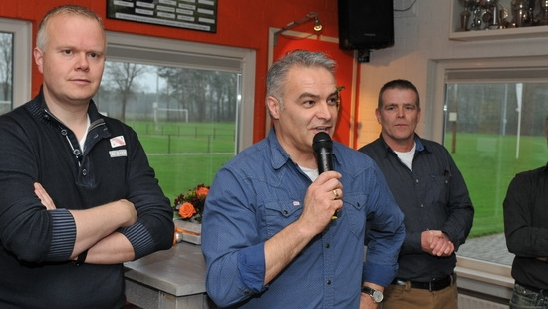
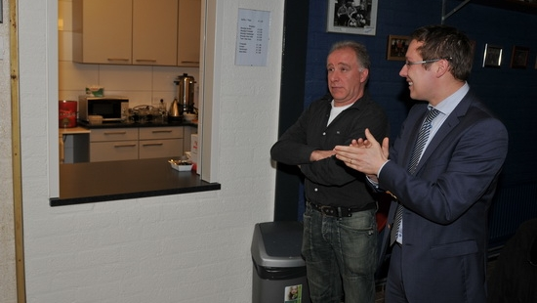
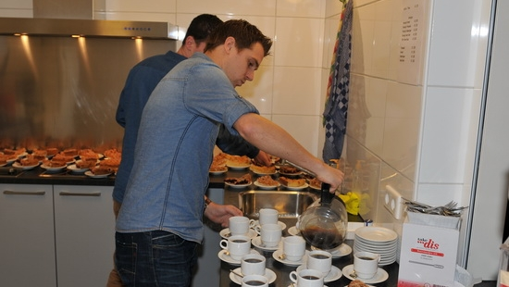
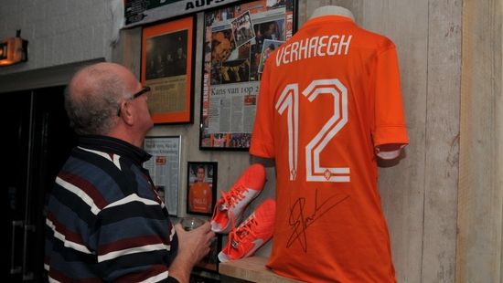
De kantine is een plek waar sporters na hun trainingen en wedstrijden bij elkaar komen, waar wordt nagepraat en soms een derde helft ’gespeeld’ wordt. Het bestuur van SV Kronenberg ziet daarnaast nog een belangrijk punt. “In de kantine wordt het geld verdiend”, zegt secretaris Henk Selen. Volgens Selen heeft het even geduurd voordat de nieuwe kantine klaar was. De keuken alleen al duurde twee jaar om te realiseren. “Voordat je het geld bij elkaar hebt ben je zo twee jaar verder”, vertelt Selen.
Op het moment dat het officiële gedeelte van de opening begint, zijn er zo’n 75 mensen in de kantine aanwezig. Een van de bezoekers is Pieter van de Goor, die betrokken is bij de jeugdafdeling van de voetbalclub. Hij ziet de voordelen van de nieuwe keuken. “We kunnen nu ook friet en frikadellen halen. Ook zijn de mensen makkelijker te bedienen”, zegt Van de Goor.
Van de Goor is een neef van professioneel voetballer Paul Verhaegh, die in Kronenberg geboren en getogen is. Verhaegh voetbalde in de jeugd van de club. Zijn voetbalschoenen en een shirt dat hij droeg in Oranje hangen aan de nieuwe Wall of Fame. Ook is er een sjaal van zijn huidige club FC Augsburg te zien. Daarnaast hangen er onder andere diverse ingelijste foto’s van kampioensteams uit de historie van de club.
De veranderingen in de kantine stemmen tot tevredenheid van de bezoekers. “Eerst zag het er wat verouderd uit allemaal. Nu is het sfeervol”, zegt Bram Wijnhoven. Hij is al een paar jaar niet meer in de kantine geweest omdat hij inmiddels bij de buren in Sevenum voetbalt. “Een kantine is belangrijk. Het zorgt ervoor dat de spelers na een wedstrijd langer blijven hangen en dat brengt weer inkomsten met zich mee”, aldus Wijnhoven.
Ondertussen hangt Paul Verhaegh aan de telefoon. Iedereen luistert mee via de nieuwe geluidsinstallatie. “Het is leuk om te horen dat mijn shirt aan de Wall of Fame hangt. Ik volg SV Kronenberg nog steeds van afstand. Het was erg leuk om te horen hoe in Kronenberg de Oranjegekte leefde”, zegt Verhaegh.
Tijdens de middag wordt ook een nieuwe app gelanceerd. Met de app, in de clubkleuren van SV Kronenberg, kunnen spelers de actuele uitslagen en standen van hun teams zien.

